附件1
《上岗准入证》版本
封皮：
广州白云国际机场股份有限公司
上
岗
准
入
证
内页1：
岗训证字第 号

相

片

（小一寸）

姓 名 性别
入 职 时 间 年 月 日
工作单位 /部门
岗 位

广州白云国际机场股份有限公司制
内页3、4、5、6：

该员工于 年 月 日
起至 年 月 日参加
岗位培训（初训）（复训），经考核，
具备上岗准入资格。上岗准入资格
有效期自 年 月 日起至 年
月 日止。

（注：岗位资质管委会与管委分会盖章确认）

规格备注：
1．尺寸：长：138mm 宽：94mm
2. 材质：封皮为股份绿压纹硬皮、内页为带水印花纹硬纸
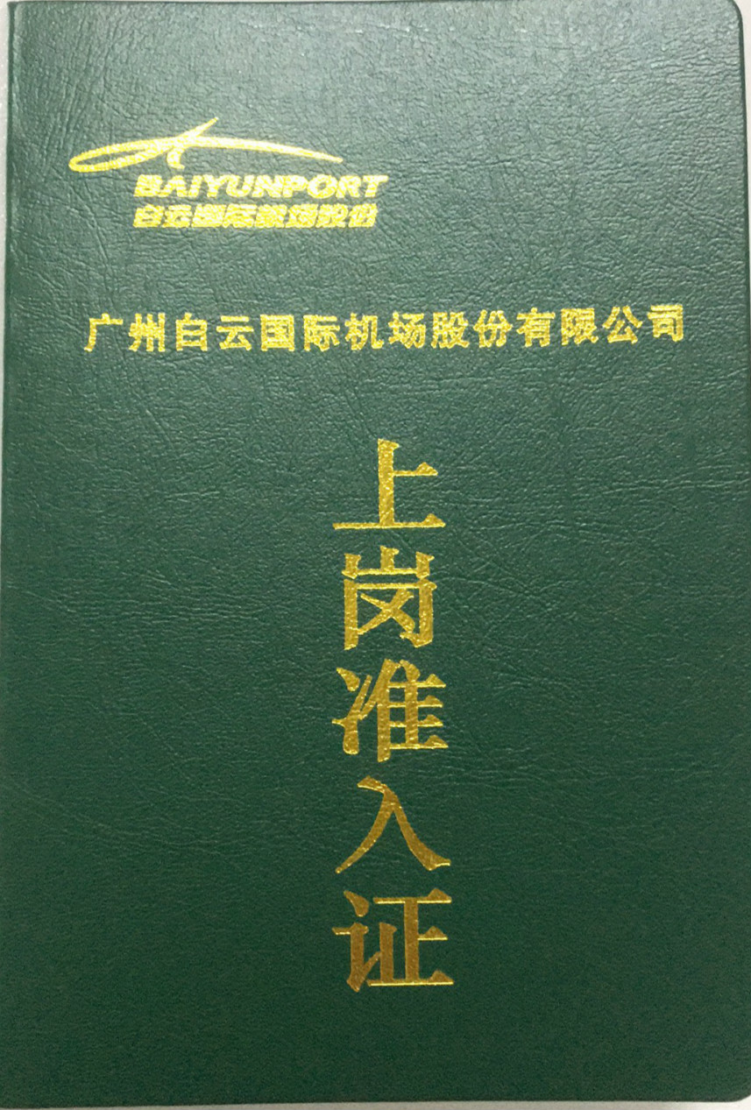
附件2

广州白云国际机场股份有限公司

委外人员上岗准入资格档案

岗训证字第号

相

片
（盖章）
（小一寸）

姓名 性别
入职时间 年 月 日
工作单位/部门
岗位

广州白云国际机场股份有限公司制

第 一 部 分

准

入

资

格

岗训证字第 号
准入资格初次认定情况
1、基本条件
项目 |  | 是否达标 | 项目 |  | 是否达标
1 | 健康状况 |  | 6 | …
2 | 身高 |  | 7 | …
3 | 学历 |  | 8 | …
4 | 年龄 |  | 9 | …
5 | 安全背景调查情况 |  | 10 | …
本单位管委分会人力资源小组确认意见
人力资源管理部门（盖章）：
日 期： 年 月 日
股份公司管委会人力资源小组确认意见
人力资源部（盖章）：
日 期： 年 月 日

岗训证字第 号
准入资格初次认定情况
2、获得准入资格的初训记录（安全类）
准入资格初训项目 |  |  |  | 课时 | 成绩 | 是否达标
安全类 | 通识 | 理论
安全类 | 通识 | 实操
安全类 | 专业 | 理论
安全类 | 专业 | 实操
本单位员工所在部门确认意见
负责人（签章）：
日 期： 年 月 日

本单位管委分会安全小组确认意见
责任部门（盖章）：
日 期： 年 月 日

股份公司管委会安全小组确认意见
安全监察部（盖章）：
日 期： 年 月 日

岗训证字第 号
准入资格初次认定情况
3、获得准入资格的初训记录（服务类）
准入资格初训项目 |  |  |  | 课时 | 成绩 | 是否达标
服务类 | 通识 | 理论
服务类 | 通识 | 实操
服务类 | 专业 | 理论
服务类 | 专业 | 实操
本单位员工所在部门确认意见
负责人（签章）：
日 期： 年 月 日

本单位管委分会服务小组确认意见
责任部门（盖章）：
日 期： 年 月 日

股份公司管委会服务小组确认意见
服务品质部（盖章）：
日 期： 年 月 日

岗训证字第 号
准入资格初次认定情况
4、获得准入资格的初训记录（技能类）
准入资格初训项目 |  |  |  | 课时 | 成绩 | 是否达标
技能类 | 通识 | 理论
技能类 | 通识 | 实操
技能类 | 专业 | 理论
技能类 | 专业 | 实操
本单位员工所在部门确认意见
负责人（签章）：
日 期： 年 月 日

本单位管委分会人力资源小组确认意见
责任部门（盖章）：
日 期： 年 月 日

股份公司管委会人力资源小组确认意见
人力资源部（盖章）：
日 期： 年 月 日

岗训证字第 号
准入资格初次认定情况
5、准入资格初次认定结果
该员工于 年 月 日起至 年 月 日参加岗位初训，经考核，具备上岗准入资格。上岗资格有效期自 年 月 日起至 年 月 日止。

本单位管委分会确认意见
负责部门（代章）：
日 期： 年 月 日

股份公司管委会确认意见
人力资源部（代章）：
日 期： 年 月 日

岗训证字第 号
准入资格复审情况（一）
1、基本条件
项目 |  | 是否达标 | 项目 |  | 是否达标
1 | 健康状况 |  | 6 | …
2 | 身高 |  | 7 | …
3 | 学历 |  | 8 | …
4 | 年龄 |  | 9 | …
5 | 安全背景调查情况 |  | 10 | …
本单位管委分会人力资源小组确认意见
人力资源管理部门（盖章）：
日 期： 年 月 日
股份公司管委会人力资源小组确认意见
人力资源部（盖章）：
日 期： 年 月 日

岗训证字第 号
准入资格复审情况（一）
2、获得准入资格的复训记录（安全类）
准入资格复训项目 |  |  |  | 课时 | 成绩 | 是否达标
安全类 | 通识 | 理论
安全类 | 通识 | 实操
安全类 | 专业 | 理论
安全类 | 专业 | 实操
本单位员工所在部门确认意见
负责人（签章）：
日 期： 年 月 日

本单位管委分会安全小组确认意见
责任部门（盖章）：
日 期： 年 月 日

股份公司管委会安全小组确认意见
安全监察部（盖章）：
日 期： 年 月 日

岗训证字第 号
准入资格复审情况（一）
3、获得准入资格的复训记录（服务类）
准入资格复训项目 |  |  |  | 课时 | 成绩 | 是否达标
服务类 | 通识 | 理论
服务类 | 通识 | 实操
服务类 | 专业 | 理论
服务类 | 专业 | 实操
本单位员工所在部门确认意见
负责人（签章）：
日 期： 年 月 日

本单位管委分会服务小组确认意见
责任部门（盖章）：
日 期： 年 月 日

股份公司管委会服务小组确认意见
服务品质部（盖章）：
日 期： 年 月 日

岗训证字第 号
准入资格复审情况（一）
4、获得准入资格的复训记录（技能类）
准入资格复训项目 |  |  |  | 课时 | 成绩 | 是否达标
技能类 | 通识 | 理论
技能类 | 通识 | 实操
技能类 | 专业 | 理论
技能类 | 专业 | 实操
本单位员工所在部门确认意见
负责人（签章）：
日 期： 年 月 日

本单位管委分会人力资源小组确认意见
责任部门（盖章）：
日 期： 年 月 日

股份公司管委会人力资源小组确认意见
人力资源部（盖章）：
日 期： 年 月 日

岗训证字第 号

准入资格复审情况（一）

5、准入资格复审结果
该员工于 年 月 日起至 年 月 日参加岗位复训，经考核，具备上岗准入资格。上岗资格有效期自 年 月 日起至 年 月 日止。

本单位管委分会确认意见
负责部门（代章）：
日 期： 年 月 日

股份公司管委会确认意见
人力资源部（代章）：
日 期： 年 月 日

岗训证字第 号
准入资格复审情况（二）
1、基本条件
准入资格项目 |  | 是否达标 | 项目 |  | 是否达标
1 | 健康状况 |  | 6 | …
2 | 身高 |  | 7 | …
3 | 学历 |  | 8 | …
4 | 年龄 |  | 9 | …
5 | 安全背景调查情况 |  | 10 | …
本单位管委分会人力资源小组确认意见
人力资源管理部门（盖章）：
日 期： 年 月 日
股份公司管委会人力资源小组确认意见
人力资源部（盖章）：
日 期： 年 月 日

岗训证字第 号
准入资格复审情况（二）
2、获得准入资格的复训记录（安全类）
准入资格复训项目 |  |  |  | 课时 | 成绩 | 是否达标
安全类 | 通识 | 理论
安全类 | 通识 | 实操
安全类 | 专业 | 理论
安全类 | 专业 | 实操
本单位员工所在部门确认意见
负责人（签章）：
日 期： 年 月 日

本单位管委分会安全小组确认意见
责任部门（盖章）：
日 期： 年 月 日

股份公司管委会安全小组确认意见
安全监察部（盖章）：
日 期： 年 月 日

岗训证字第 号
准入资格复审情况（二）
3、获得准入资格的复训记录（服务类）
准入资格复训项目 |  |  |  | 课时 | 成绩 | 是否达标
服务类 | 通识 | 理论
服务类 | 通识 | 实操
服务类 | 专业 | 理论
服务类 | 专业 | 实操
本单位员工所在部门确认意见
负责人（签章）：
日 期： 年 月 日

本单位管委分会服务小组确认意见
责任部门（盖章）：
日 期： 年 月 日

股份公司管委会服务小组确认意见
服务品质部（盖章）：
日 期： 年 月 日

岗训证字第 号
准入资格复审情况（二）
4、获得准入资格的复训记录（技能类）
准入资格复训项目 |  |  |  | 课时 | 成绩 | 是否达标
技能类 | 通识 | 理论
技能类 | 通识 | 实操
技能类 | 专业 | 理论
技能类 | 专业 | 实操
本单位员工所在部门确认意见
负责人（签章）：
日 期： 年 月 日

本单位管委分会人力资源小组确认意见
责任部门（盖章）：
日 期： 年 月 日

股份公司管委会人力资源小组确认意见
人力资源部（盖章）：
日 期： 年 月 日

岗训证字第 号
准入资格复审情况（二）

5、准入资格复审结果
该员工于 年 月 日起至 年 月 日参加岗位复训，经考核，具备上岗资格。上岗资格有效期自 年 月 日起至 年 月 日止。

本单位管委分会确认意见
负责部门（代章）：
日 期： 年 月 日

股份公司管委会确认意见
人力资源部（代章）：
日 期： 年 月 日

岗训证字第 号
准入资格复审情况（三）
1、基本条件
项目 |  | 是否达标 | 项目 |  | 是否达标
1 | 健康状况 |  | 6 | …
2 | 身高 |  | 7 | …
3 | 学历 |  | 8 | …
4 | 年龄 |  | 9 | …
5 | 安全背景调查情况 |  | 10 | …
本单位管委分会人力资源小组确认意见
人力资源管理部门（盖章）：
日 期： 年 月 日
股份公司管委会人力资源小组确认意见
人力资源部（盖章）：
日 期： 年 月 日

岗训证字第 号
准入资格复审情况（三）
2、获得准入资格的复训记录（安全类）
准入资格复训项目 |  |  |  | 课时 | 成绩 | 是否达标
安全类 | 通识 | 理论
安全类 | 通识 | 实操
安全类 | 专业 | 理论
安全类 | 专业 | 实操
本单位员工所在部门确认意见
负责人（签章）：
日 期： 年 月 日

本单位管委分会安全小组确认意见
责任部门（盖章）：
日 期： 年 月 日

股份公司管委会安全小组确认意见
安全监察部（盖章）：
日 期： 年 月 日

岗训证字第 号
准入资格复审情况（三）
3、获得准入资格的复训记录（服务类）
准入资格复训项目 |  |  |  | 课时 | 成绩 | 是否达标
服务类 | 通识 | 理论
服务类 | 通识 | 实操
服务类 | 专业 | 理论
服务类 | 专业 | 实操
本单位员工所在部门确认意见
负责人（签章）：
日 期： 年 月 日

本单位管委分会服务小组确认意见
责任部门（盖章）：
日 期： 年 月 日

股份公司管委会服务小组确认意见
服务品质部（盖章）：
日 期： 年 月 日

岗训证字第 号
准入资格复审情况（三）
4、获得准入资格的复训记录（技能类）
准入资格复训项目 |  |  |  | 课时 | 成绩 | 是否达标
技能类 | 通识 | 理论
技能类 | 通识 | 实操
技能类 | 专业 | 理论
技能类 | 专业 | 实操
本单位员工所在部门确认意见
负责人（签章）：
日 期： 年 月 日

本单位管委分会人力资源小组确认意见
责任部门（盖章）：
日 期： 年 月 日

股份公司管委会人力资源小组确认意见
人力资源部（盖章）：
日 期： 年 月 日

岗训证字第 号
准入资格复审情况（三）

5、准入资格复审结果
该员工于 年 月 日起至 年 月 日参加岗位复训，经考核，具备上岗资格。上岗资格有效期自 年 月 日起至 年 月 日止。

本单位管委分会确认意见
负责部门（代章）：
日 期： 年 月 日

股份公司管委会确认意见
人力资源部（代章）：
日 期： 年 月 日

第 二 部 分

技

术

资

质

岗训证字第 号
技术资质初次认定情况
序号 | 参加初训项目 |  | 获取证件名称（级别） | 是否有效 | 资质有效期 | 所在部门盖章 | 所在单位人力资源管理部门盖章
序号 | 项目内容 | 培训时间
1
2
3
4
5

岗训证字第 号
技术资质复审情况
序号 |  | 参加复训项目 |  | 获取证件名称（级别） | 是否有效 | 资质有效期 | 所在部门盖章 | 所在单位人力资源管理部门盖章
 |  | 项目内容 | 培训时间
复审一 | 1
复审一 | 2
复审一 | 3
复审二 | 1
复审二 | 2
复审二 | 3

岗训证字第 号
技术资质复审情况
序号 |  | 参加复训项目 |  | 获取证件名称（级别） | 是否有效 | 资质有效期 | 所在部门盖章 | 所在单位人力资源管理部门盖章
 |  | 项目内容 | 培训时间
复审三 | 1
复审三 | 2
复审三 | 3
复审四 | 1
复审四 | 2
复审四 | 3

附件3
培训证明

先生/女士，于 年 月 日参加广州白云国际机场股份有限公司举办的准入培训课程，完成了规定课程。
特此证明！

（盖章）
年 月 日

附件4
报价函格式
广州白云国际机场股份有限公司：
我方全面研究了项目询价文件，并能够正确理解其全部内容。我方授权（姓名） ，身份证号码： 负责参与股份公司委外培训服务项目的相关事宜，代表我公司对询价项目做出报价（人民币）如下：
股份公司委外培训服务项目
项目内容 | 数量 | 单价 | 合作期限 | 小计 | 备注
1.广州白云国际机股份有限公司委外培训服务项目
2.……
合计（含税）
承诺内容：我方将按照询价文件的具体规定要求签订合同，并且严格履行合同义务。

法人代表或授权代表（签名）：
法人代表或授权代表联系电话：
报价人（公章）：
日期： 年 月 日
附件5
承诺函格式
致：广州白云国际机场股份有限公司
很荣幸能参与股份公司委外培训服务项目的报价。我代表（ 单位名称），在此作如下承诺：
1、完全理解和接受贵方询价文件的一切规定和要求并承诺按其要求履行，愿意自行承担我方在参与本次采购活动过程中所发生的一切费用。
2、提供的项目为贵方询价文件中的所有项目。
3、我方理解，报价最低不是成交的唯一条件。
4、在整个评审过程中，我方若有违规行为，贵方可按《询价文件》和《中华人民共和国政府采购法》之规定给予惩罚，我方完全接受。
5、若成交，我方将按照询价文件的具体规定签订合同，本承诺函将成为合同不可分割的一部分，与合同具有同等的法律效力。我方承诺将严格执行双方签订的合同，并保证在合同约定的时间内将项目实施完成并验收合格，保证采购单位正常使用。如果我方不能正常履行合同条款，我方愿意承担由此给采购单位造成的一切损失。
6、本询价文件自报价截止日起90天内有效。

法人授权代表签字： 报价人公章：
日期：

附件6
法人代表资格证明书格式

单位名称：
注册地址：
姓名： 性别： 身份证号：
年龄： 职务：
系 （报价人单位名称）的法定代表人。
特此证明
（后附法定代表人身份证复印件加盖公章）

报价人（公章）
年 月 日

附件7
法人代表授权书格式
致：广州白云国际机场股份有限公司
本授权委托书声明：我 （法定人代表姓名） 为 （报价人公司名称）的法定代表人，现授权委托 （被授权人姓名） 为我公司代理人，代表本公司的名义参加 广州白云国际机场股份有限公司 的 委外单位员工培训服务项目的询价活动。代理人在投标、开标、评标、合同谈判过程中所签署的一切文件和处理与之有关的一切事务我均予以承认。
代理人无转委权。特此委托。
代理人： 性别： 年龄：
身份证号： 职务：

（后附授权代理人身份证复印件加盖公章）

报价人：（公章）
法定代表人：（签字或盖章）
授权代理人：（签字）
授权代理人身份证号码：
日期： 年 月 日

附件8

广州白云国际机场股份有限公司委外单位员工
培训服务双方合作协议书（示意草案）

甲方： 广州白云国际机场股份有限公司及其所辖单位
乙方： 培训机构
甲乙双方经过友好协商，在平等互利的基础上，本着共同发展的原则，甲方委托乙方实施其委外单位人员岗位准入资格培训和复训服务等事宜，双方达成如下协议并共同信守：
一、培训内容及对象
1、培训课程内容和课时等由甲方设定，主要包括：股份公司通识部分及二级单位所要求的岗位准入资格培训和复训等。
2、培训对象：委托外部为甲方提供服务的单位的从业人员。
二、培训地点及形式
1、培训地点由甲方确定和免费提供，培训形式为面授。
2、授课讲师一般以甲方的内训师为主（费用标准参照甲方内训师课酬标准），如需要外聘讲师的，乙方必须在培训班开办之前取得甲方确认。
三、甲方权利义务
1、甲方有权对本培训项目的培训内容、授课形式、讲师聘请等提出决定性的意见和安排。
2、甲方有权监督乙方按其工作要求和进度等完成有关委外单位员工的岗位准入资格培训和复训服务工作。包括：培训进度安排、培训档案的建立、上岗准入证件制作等。
3、甲方有义务为乙方培训工作的开展提供必要的协助和条件，如提供培训场地、督促委外单位员工及时参加等。
4、甲方将确认的培训需求提供给乙方，同时提供单位和受训学员的相关信息及要求，以保证委外单位员工及时获得优质培训。
5、甲方有义务督促委外单位按约定支付乙方培训服务费。
四、乙方权利义务
1、乙方应当根据甲方的培训安排和进度等做好各项培训工作。如：培训计划、培训组织实施、效果评估、确定培训讲师、联系培训场地、培训现场管理、《上岗准入证》及《委外人员上岗准入资格档案》制作等。
2、乙方应当及时保持与甲方联系，确保甲方的培训进度和安排得以顺利落实。
3、乙方应当严格为甲方委外单位员工的岗位准入资格培训和复训服务做好保密工作，包括但不限于培训内容、内训师的信息、委外单位员工的信息等。未经甲方允许，乙方不得将任何资料信息等提供给第三方。乙方如遇政府法令或法律程序要求向第三方提供上述资料，可按规定提供，但应尽快将此项事实书面通知甲方。
五、费用标准
1、培训服务费按每人每年 元的标准收取，委外单位在每期培训班结束之日起五个工作日内按照每期培训班所产生的实际培训服务费用，一次性支付乙方培训服务费，乙方需要提供等额税务发票，除此培训服务费外，乙方不得以任何名义向委外单位收取任何费用。
2、乙方在收到委外单位培训服务费后，且该员工学时、考试成绩等符合甲方要求，将该员工预制好的《上岗准入证》、档案等交甲方确认盖章。
六、违约责任
1、如因乙方原因造成甲方培训工作实际经济损失的，甲方有权要求乙方承担因此造成的损失。
2、如乙方违反保密约定，给甲方造成损失，甲方有权要求乙方承担因此造成的损失。
3、如乙方的培训进度、服务内容等，未满足甲方的培训需求，甲方有权要求乙方承担因此造成的损失。
七、其他约定
1、本协议一式四份，双方各执两份，具有同等效力。
2、协议期间任何一方因某种原因要求变更或终止协议，应提前三十天以书面形式通知对方，经甲乙双方协商一致后，可变更或终止协议。
3、本协议如受到不可抗拒或国家政策变化等原因致使协议无法继续履行或双方认为需要修改、补充时，由甲乙双方按法定程序协商处理。
4、双方因履行本协议发生争议，双方先协商解决。如协商不成，双方可以提请广州市白云区人民法院诉讼解决。

甲方：（公章） 乙方：（公章）

代表：（签字） 代表：（签字）

年 月 日 年 月 日

